Національний університет «Львівська політехніка»
Інститут комп’ютерних наук та інформаційних технологій
Кафедра ІСМ - інформаційних систем та мереж

Звіт
Про виконання лабораторної роботи 3.6

«Множинне успадкування»

з дисципліни «Об’єктно-орієнтоване програмування»

Виконав:
студ. групи ІТ-11
Гвоздик С.-В. Р.

Прийняв:
доцент Григорович В.Г..

Львів — 2021
Мета роботи:
Освоїти використання множинного успадкування .
Умова завдання:

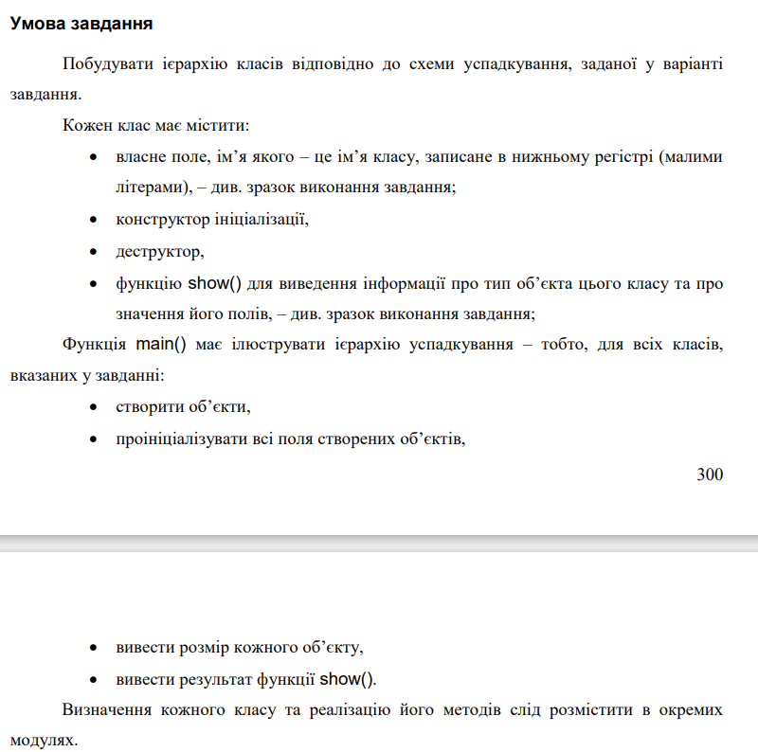

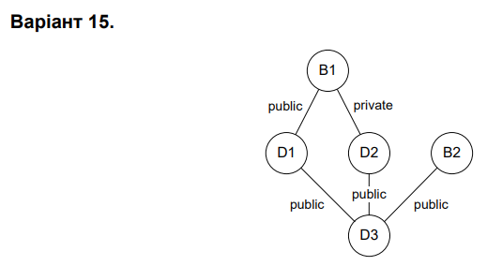

UML-діаграма класів :
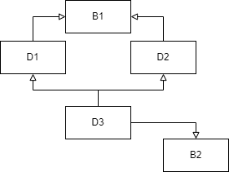

Структурна схема програми:
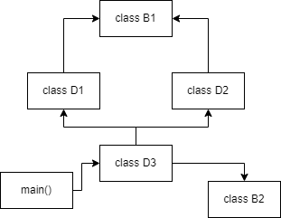

Текст програми:
#include <iostream>
#include <Windows.h>
using namespace std;
class B1
{
int b1;
public:
B1()
: b1(0)
{ }
B1(int x)
{
b1 = x;
}
void show_B1()
{
cout << "class B1:" << endl;
cout << "show_B1()" << endl
<< "B1::b = " << b1 << endl << endl;
}
};

class D1 : public B1
{
int d1;
public:
D1(int x, int y)
:B1(y)
{
d1 = x;
}
void show_D1()
{
cout << "class D1:" << endl;
show_B1();
cout << "show_D1()" << endl
<< "D1::d1 = " << d1 << endl << endl;
}
};

class D2 : private B1
{
int d2;
public:
D2(int x, int y)
:B1(y)
{
d2 = x;
}
void show_D2()
{
cout << "class D2:" << endl;
show_B1();
cout << "show_D2()" << endl
<< "D2::d2 = " << d2 << endl << endl;
}
};
class D3 : public D1, public D2
{
int d3;
public:
D3(int x, int y, int z, int i, int j)
: D1(y,z), D2(i,j)
{
d3 = x;
}
void show_D3()
{
cout << "class D3:" << endl;
show_D1();
show_D2();
cout << "show_D3()" << endl
<< "D3::d3 = " << d3 << endl << endl;
}
};
class B2 : public D3
{
int b2;
public:
B2(int x, int y, int z, int i, int j, int q)
:D3(x,y,z,i,q)
{
b2 = x;
}
void show_B2()
{
cout << "class B2:" << endl;
show_D3();
cout << "show_B2()" << endl
<< "B2::b2 = " << b2 << endl << endl;
}
};

int main()
{
SetConsoleCP(1251);
SetConsoleOutputCP(1251);
B1 o0(777);
cout << "B o0(777);" << endl;
cout << "sizeof(B1) = " << sizeof(B1) << endl;
cout << endl << "Ієрархія класу B1: " << endl;
o0.show_B1();
D1 o1(111, 222);
cout << "D1 o1(111, 222);" << endl;
cout << "sizeof(D1) = " << sizeof(D1) << endl;
cout << endl << "Ієрархія класу D1: " << endl;
o1.show_D1();
D2 o2(1000, 2000);
cout << "D2 o2(1000, 2000);" << endl;
cout << "sizeof(D2) = " << sizeof(D2) << endl;
cout << endl << "Ієрархія класу D2: " << endl;
o2.show_D2();
D3 o3(100, 200, 300, 400, 500);
cout << "D3 o3(100, 200, 300, 400, 500);" << endl;
cout << "sizeof(D3) = " << sizeof(D3) << endl;
cout << endl << "Ієрархія класу D3: " << endl;
o3.show_D3();
B2 o4(1, 2,3,4,5,6);
cout << "D4 o4(1, 2, 3, 4, 5);" << endl;
cout << "sizeof(D4) = " << sizeof(B2) << endl;
cout << endl << "Ієрархія класу B2: " << endl;
o4.show_B2();
return 0;
}

Результати unit-тесту
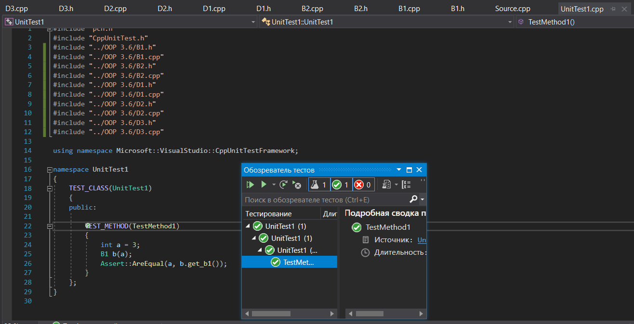

Посилання на git-репозиторій: https://github.com/Sviatoslav-Valentyn/OOP-3.6.git

Висновки: ми освоїли використання множинного успадкування .

